Речь и артикуляционная гимнастика

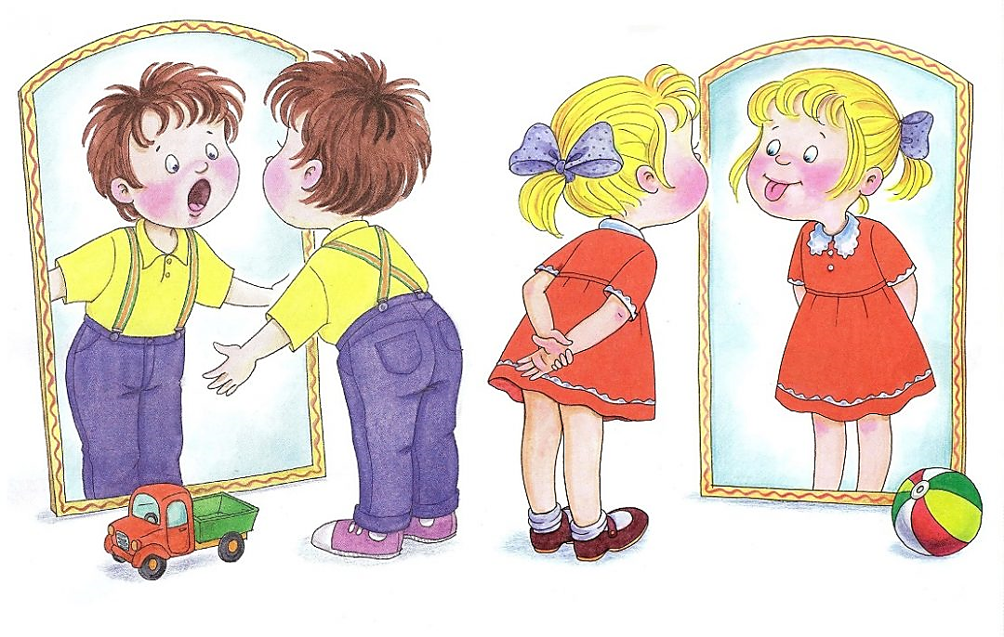

В ходе работы над текстом, разучиваемой песни, проводим работу по коррекции устной речи. В этом нам помогает артикуляционная гимнастика. В неё включаем упражнения для языка, щёк, губ, а также мимические упражнения, направленные на развитие подвижности речевых органов. Такие упражнения вызывают положительные эмоции у детей, а также развивают мимику. Также, для успешного развития артикуляции и чистоты интонирования мы используем так называемые фонопедические упражнения, которые являются наиболее эффективными для развития певческих навыков (с музыкальным сопровождением и без него).
Так как известно, что в пении органы дыхания играют ведущую роль, поэтому необходимо закаливание органов дыхания, укрепление мышц носоглотки. Для этого проводим специально подобранные упражнения по системе В. Емельянова, А. Стрельниковой, М. Лазарева, Б. Толкачева. Мы используем еще эти упражнения и для развития чувства ритма, так как выдох и вдох мы проделываем на стаккато и легато, на разные длительности. В проведении дыхательных упражнений нами чаще всего используется сравнительный показ педагога (неправильное и правильное исполнение).
В работе над дикцией нами используется прием – проговаривание текста одними губами в разных темпах, начиная с медленного.
Речь и пальчиковые игры
Кроме пения, речь ребёнка можно развивать через другие виды музыкальной деятельности.
Одной из важнейших задач при организации работы по преодолению и профилактике речевых нарушений у детей является – развитие мелкой моторики. В своё время И. Кант мудро изложил: «Рука - это вышедший наружу мозг человека».
Очень важное значение в процессе развития ребёнка имеет развитие мелкой моторики рук. Развитие мелкой моторики положительно влияет на активизацию речевых центров в головном мозге. Эта зона расположена близко от речевой моторной зоны. Учёные отмечают, что проекция кисти руки занимает одну треть в коре головного мозга. Следовательно, тренировка тонких движений пальцев рук оказывает большое влияние на развитие активной речи ребёнка.
Так учёными, на основе проведенных опытов и обследования большого количества детей была выявлена следующая закономерность: если развитие движений пальцев соответствует возрасту, то и речевое развитие находится в пределах нормы. Если же развитие движений пальцев отстаёт, то задерживается и речевое развитие, хотя общая моторика при этом может быть нормальной и даже выше нормы (Л.В. Фомина).
Давайте вспомним, когда ребёнок только родился, какие первые его движения? Конечно, он уже осуществляет хватательные движения, т.е. сжимает и разжимает кулачок. Это движение является первым и остается главным на протяжении всей жизни.
С рождения до 3 месяцев взрослый согревает руки малыша, делает легкий массаж рук, пальцев кисти. Затем он сам осуществляет рефлекторные движения - схватывает и сжимает погремушку, тянется к подвешенным игрушкам, касается игрушки (бубенчики, колокольчики).
С 4 до 7 месяцев у ребенка появляются произвольные движения - он захватывает мягкие игрушки, бусы.
С 6 месяцев поднимает игрушку, рассматривает ее, перекладывает.
С 7 месяцев малышам нравятся потешные игры с пальчиками. Взрослый играет с ребенком, приговаривая при этом веселые стишки, напевая короткие попевки («Сорока-ворона», «Ладушки», «Водичка, водичка, умой мое личико»), помогает собирать пирамидку, игрушки-гнезда, матрешку, складывать кубики. Корни всех этих упражнений лежат в народной педагогике. На протяжении многих веков мама или бабушка играли с пальчиками малыша, проговаривая или пропивая при этом частушки, потешки. Так взрослые любовно и мудро поучали ребенка.
Специалистами доказано: ежедневный массаж кисти, пальцевые упражнения и занятия с ребёнком по овладению навыками речи ускоряют её развитие на три-четыре недели уже в первом полугодии второго года жизни. Таким образом, двигательная активность кисти увеличивает запас слов, способствует осмысленному их использованию.
Одним из направлений совместной деятельности музыкального руководителя являются музыкально – пальчиковые игры.
В нашем детском саду организацию работы по развитию мелкой моторики средствами музыкально – пальчиковых игр мы осуществляем через программу по музыкальному воспитанию «Ладушки». Программа в своих разработках рекомендует проводить пальчиковые игры на каждом музыкальном занятии.
Очень нравятся детям пальчиковые игры под музыку, но она не должна при этом быть с четко подчеркнутым ритмом и излишне громким звучанием. Например: игра «Пальчик мой» - звучит легко, и дети быстро придумывают к ней персонажи: зайчик, курочка и выполняют движения в их соответствии.
Хочется отметить, что виды музыкально – пальчиковой гимнастики усложняются в зависимости от возраста детей.
Виды пальчиковой гимнастики:
1. Игры-манипуляции:
«Ладушки - ладушки» - дети ритмично хлопают в ладоши,
«Сорока - белобока» - указательным пальцем осуществляют круговые движения.
«Пальчик-мальчик, где ты был?», «Мы делили апельсин», «Этот пальчик хочет спать», «Этот пальчик - дедушка», «Раз, два, три, четыре, кто живет в моей квартире», "Пальчики пошли гулять» - ребенок поочередно загибает каждый пальчик.
Эти упражнения он может выполнять самостоятельно или с помощью взрослого. Они развивают воображение: в каждом пальчике ребенок видит тот или иной образ.
2. Сюжетные пальчиковые упражнения
«Пальчики здороваются» - подушечки пальцев соприкасаются с большим пальцем (правой, левой руки, двух одновременно).
«Распускается цветок» - из сжатого кулака поочередно «появляются» пальцы.
«Домик» - изучаем части тела, ощущая их тактильно.
Стенка, стенка, (потрогать щечки)
Потолок, (потрогать лобик)
Две ступеньки, (прошагать пальцами по губам)
Дзинь — звонок! (нажать на носик)
К этой группе относятся также упражнения, которые позволяют детям изображать предметы транспорта и мебели, диких и домашних животных, птиц, насекомых, деревья,
3. Пальчиковые упражнения в сочетании со звуковой гимнастикой в старшем дошкольном возрасте.
Ребёнок может поочередно соединять пальцы каждой руки друг с другом, или выпрямлять по очереди каждый палец, или сжимать пальцы в кулак и разжимать и в это время произносить звуки: б-п; т-д; к-г.
4. Пальчиковые кинезиологические упражнения («гимнастика мозга»)
С помощью таких упражнений компенсируется работа левого полушария. Их выполнение требует от ребёнка внимания, сосредоточенности.
«Колечко» - это упражнение хорошо выполнять под вальс (музыку в размере 3/4). Поочередно перебирать пальцы рук, соединяя в кольцо с большим пальцем плавно и поочередно последовательно указательный, средний и т.д. Проба выполняется в прямом (от указательного пальца к мизинцу) и в обратном (от мизинца к указательному пальцу) порядке. Вначале методика выполняется каждой рукой отдельно, затем вместе, затем с переходом от одной руки к другой – в этом случае начинаем с левого мизинца, доходим до указательного пальца, переходим на правую руку с указательного пальца, доходим до мизинца и возвращаемся обратно к левому мизинцу.
«Кулак-ребро-ладонь» - это упражнение хорошо выполнять под бодрую маршевую музыку, например под всем известную песенку «Гуси у бабуси». Ребёнку показывают три положения руки на плоскости стола, последовательно сменяющих друг друга. Ладонь на плоскости стола; ладонь, сжатая в кулак; ладонь ребром на плоскости стола. (Можно эти жесты условно назвать «камень», «нож», «бумага» или как угодно по-другому.) Сначала учимся выполнять эти движения отдельными руками, затем вместе, затем с переходом от левой руки к правой.
«Зеркальное рисование». Положите на стол чистый лист бумаги, (он должен быть достаточно большого размера, чтобы избежать скольжения), либо прикрепите его скотчем к поверхности. Вложите в обе руки малыша по карандашу или фломастеру. Обхватите своими руками его кисти и начинайте рисовать одновременно обеими руками зеркально-симметричные рисунки. Рисовать хорошо под любую спокойную, плавную музыку. Не забудьте, потом сделать на рисунке подписи и прочитать их.
«Симметричные рисунки" - рисовать в воздухе обеими руками зеркально симметричные рисунки (начинать лучше с круглого предмета: яблоко, арбуз и т.д.) Главное, чтобы ребенок смотрел во время «рисования» на свою руку.
«Горизонтальная восьмерка» - нарисовать в воздухе в горизонтальной плоскости цифру восемь три раза – сначала одной рукой, потом другой, затем обеими руками,
5. Пальчиковые упражнения в сочетании с самомассажем кистей и пальцев рук.
В данных упражнениях используются традиционные для массажа движения - разминание, растирание, надавливание, пощипывание (от периферии к центру).

